SPOROČILO ZA JAVNOST

Poslovanje Krke v letu 2012

Novo mesto, 24. januar 2013 – Na današnji novinarski konferenci je uprava družbe Krka predstavila poslovanje družbe Krka in skupine Krka v letu 2012, ki ga je na včerajšnji seji obravnaval nadzorni svet družbe. Predsednik uprave Jože Colarič je povedal, da so v družbi Krka prodali za 1.035,3 milijona EUR izdelkov, kar je 8 % več kot v letu 2011. S tem je družba Krka prvič dosegla in presegla 1 milijardo EUR prodaje. Prodaja skupine Krka je znašala 1.143,3 milijona EUR in je bila od prodaje v letu 2011 večja za 6 %. Prodaja skupine Krka je že tretje leto zapored presegla 1 milijardo EUR. Čisti dobiček družbe Krka bo na osnovi predhodnih nerevidiranih izkazov predvidoma dosegel 155 milijonov EUR, čisti dobiček skupine Krka pa bo po prvih ocenah nekaj večji od čistega dobička družbe. Nerevidirani računovodski izkazi skupine in družbe za leto 2012 bodo objavljeni 14. marca.

Prodaja skupine Krka po regijah
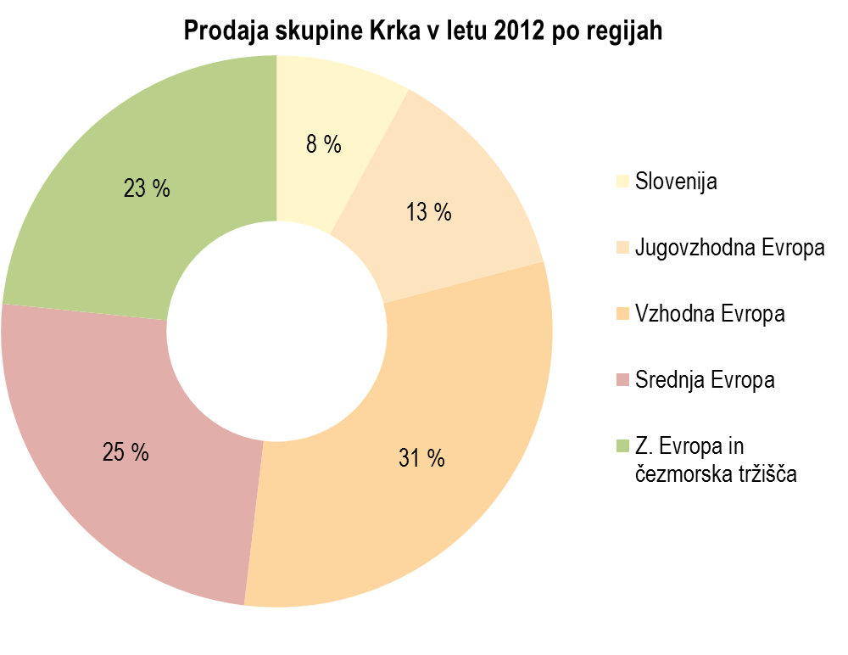
V letu 2012 je skupina Krka prodala za 1.143,3 milijona EUR izdelkov in storitev, od tega na trgih zunaj Slovenije 1.052,3 milijona EUR, kar je 92 % prodaje skupine. Rast je bila dosežena v prodajnih regijah Vzhodna Evropa (za 24 %), Zahodna Evropa in čezmorska tržišča (za 5 %) in Jugovzhodna Evropa
(za 1 %). Prodaja v regiji Srednja Evropa je bila glede na prodajo v letu 2011 manjša za
2 %, v Sloveniji pa za 11 %.
Največja prodajna regija skupine Krka je
z 31-odstotnim deležem v skupni prodaji regija Vzhodna Evropa, v kateri so ustvarili prodajo v vrednosti 354,2 milijona EUR. Rast je bila dosežena na vseh trgih v regiji. V Ruski federaciji, ki je eden od Krkinih ključnih trgov in hkrati njen največji posamični trg, so prodali za 244,2 milijona EUR izdelkov, kar je za četrtino več kot v letu 2011. Med večjimi trgi v regiji je bila dvomestna rast prodaje dosežena v Ukrajini (za 17 %), Kazahstanu (za 27 %), Uzbekistanu (za 33 %), Belorusiji (za 34 %)
in Moldaviji (za 15 %).
Druga največja prodajna regija je z 282,4 milijona EUR ustvarjene prodaje, kar predstavlja četrtino v skupni prodaji, regija Srednja Evropa. Na Poljskem, ki predstavlja največji trg v regiji in je eden od Krkinih ključnih trgov, so prodali za 111,6 milijona EUR izdelkov, kar je 2 % več kot v letu 2011. Na Češkem, ki je drugi največji trg v regiji, so v letu 2012 prodali za 67,0 milijonov EUR izdelkov, kar je 4 % več kot v letu 2011. Ključni trg Madžarska je po obsegu prodaje tretji trg v regiji. Na njem so v letu 2012 prodali za 48,7 milijona EUR izdelkov oziroma 24 % manj kot leto prej. Glavni razlog za zmanjšanje prodaje je znižanje cen zaradi varčevalnih ukrepov na področju zdravstva.
Na ostalih trgih v regiji so v letu 2012 dosegli prodajno rast. Ta je bila z 9 % največja v Estoniji, v Litvi in Latviji je znašala 8 %, na Slovaškem pa 7 %.
Tretja po velikosti ustvarjene prodaje je regija Zahodna Evropa in čezmorska tržišča, kjer so prodali za
267,6 milijona EUR, kar je 23 % prodaje skupine. Povečali so predvsem prodajo prek partnerjev na novih, čezmorskih trgih ter preko lastne okrepljene prodajne mreže v Nemčiji, skandinavskih državah, na Portugalskem,
v Avstriji in na Irskem. Lastno prodajno mrežo so razširili na Španijo, Italijo in Francijo. S 65,8 milijona EUR prodaje ostaja najpomembnejši trg v regiji Nemčija. Med najpomembnejšimi trgi v regiji so rast zabeležili v Veliki Britaniji
in na Irskem (za 30 %), v Franciji (za 11 %), skandinavskih državah (za 10 %), državah Beneluksa (za 9 %) in na Portugalskem (za 4 %), prodajo na Arabskem polotoku z Iranom pa so podvojili.
V regiji Jugovzhodna Evropa so prodali za 148,1 milijona EUR izdelkov, kar je 13 % prodaje skupine. Največji trg v regiji je Romunija s 47,0 milijonov EUR, sledi ji Hrvaška s prodajo v vrednosti 35,2 milijona EUR. Dvomestna rast je bila zabeležena v Srbiji, rast pa so dosegli še v Bosni in Hercegovini, Makedoniji, Bolgariji in na Kosovu.
V Sloveniji je prodaja izdelkov in storitev znašala 91,0 milijona EUR, kar je 8 % prodaje skupine. K ustvarjeni prodaji so največ prispevala zdravila na recept.

Prodaja skupine Krka po skupinah izdelkov in storitev
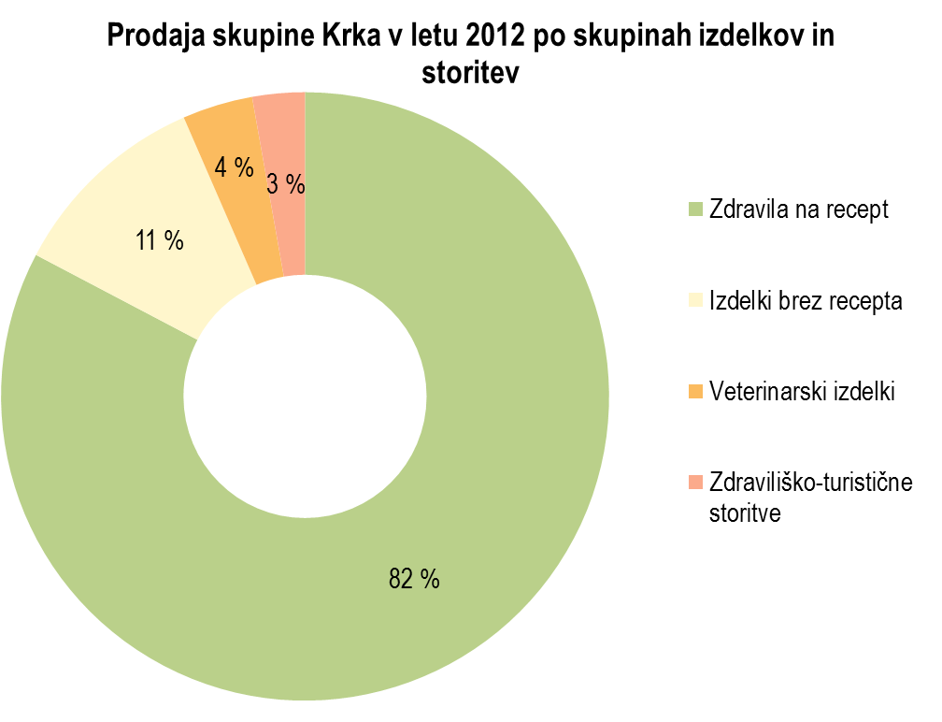
Najpomembnejša skupina izdelkov v prodaji Krke ostajajo zdravila na recept. Njihova prodaja je znašala 944,6 milijona EUR in se je glede na leto 2011 povečala za 7 %. Tudi v letu 2012 so zdravila za zdravljenje bolezni srca in žilja po prodaji najpomembnejša terapevtska skupina zdravil na recept. Sledijo jim zdravila za bolezni prebavil in presnove in zdravila za bolezni osrednjega živčevja.
Izdelkov brez recepta so prodali
za 123,0 milijonov EUR oziroma 8 % več kot leto prej. Prodaja veterinarskih izdelkov je znašala 42,8 milijona EUR in je bila 12 % večja kot v letu 2011. Prodaja zdraviliško-turističnih storitev
je znašala 31,9 milijona EUR in se je glede
na leto prej zmanjšala za 9 %. Ostala prodaja skupine Krka je dosegla vrednost 1,1 milijona EUR.

Ocena dobička in nerevidirani računovodski izkazi
Predhodni nerevidirani čisti dobiček družbe Krka za leto 2012 znaša 154,6 milijona EUR, dobiček iz poslovanja
163,0 milijonov EUR, dobiček pred davki pa 176,6 milijona EUR.
Čisti dobiček skupine Krka bo po prvih ocenah nekaj večji od čistega dobička družbe.
Nerevidirani računovodski izkazi skupine Krka in družba Krka bodo objavljeni 14. marca.

Razvoj in raziskave
V letu 2012 so registrirali 14 novih izdelkov v 25 farmacevtskih oblikah in jakostih. V različnih državah so za različne izdelke na novo pridobili 612 registracij.
Registrirali so osem novih zdravil na recept. Z registracijo treh novih zdravil na recept, kapecitabina, eksemestana in letrozola, so vstopili na onkološko področje. Kapecitabin, ki ga proizvajajo v obliki filmsko obloženih tablet v treh jakostih, je učinkovina, ki se uporablja za zdravljenje raka debelega črevesa in želodca ter raka dojk. Eksemestan
v obliki filmsko obloženih tablet po 25 mg se uporablja za zdravljenje hormonsko odvisnega zgodnjega
in napredovalega raka dojke pri ženskah po menopavzi. Letrozol v obliki filmsko obloženih tablet po 2,5 mg se prav tako uporablja za zdravljenje raka dojke pri ženskah po menopavzi, ko takojšnja operacija ni primerna. Učinkovit je tudi po operaciji ali po zdravljenju z drugimi zdravili ter za preprečevanje širjenja zgodnje in napredovale oblike bolezni. Vsa tri zdravila za zdravljenje raka so v peroralni obliki, zato so enostavna za uporabo in omogočajo zdravljenje doma.
Ponudbo zdravil za zdravljenje visokega krvnega tlaka so dopolnili s kombinacijo olmesartana in diuretika hidroklorotiazida v obliki filmsko obloženih tablet v štirih jakostih, ki so jo registrirali v devetih evropskih državah.
V prav tako devetih evropskih državah so registrirali Prenesso Q-Tab (perindopril) v dveh jakostih in v obliki orodisperzibilnih tablet, ki so novost in bolniku olajšajo jemanje zdravila. Karbis (kandesartan) so v obliki tablet
v štirih jakostih registrirali v 17 evropskih državah, v prav tako štirih jakostih so registrirali valsartan v obliki filmsko obloženih tablet. Zdravilo za zdravljenje bolezni srca in žilja Atoris (atorvastatin) so v obliki filmsko obloženih tablet v treh jakostih registrirali v 12 evropskih državah.
Na vseh zahodnoevropskih trgih so v obliki orodisperzibilnih tablet v treh jakostih registrirali zdravilo sildenafil,
ki učinkuje na erektilno disfunkcijo. Med antidiabetičnimi zdravili so na novo registrirali pioglitazon za zdravljenje sladkorne bolezni tipa 2 ter novo jakost zdravila Gliclada (gliklazid) – tablete s prirejenim sproščanjem po 60 mg. Inovativna farmacevtska oblika tablet s podaljšanim sproščanjem omogoča 24-urno glikemično kontrolo z enkratnim dnevnim odmerkom in zagotavlja optimalno enakomerno sproščanje učinkovine.
Na področju antipsihotikov so v sedmih evropskih državah registrirali ziprazidon v obliki kapsul v štirih jakostih. Zaviralca protonske črpalke pantoprazol v obliki gastrorezistentnih tablet so registrirali v šestih evropskih državah.
Registrirali so tudi en nov izdelek brez recepta in pet novih veterinarskih izdelkov.

Vlaganja in naložbe
V letu 2012 so v skupini Krka za naložbe namenili 152,4 milijona EUR, od tega 67,8 milijona EUR
v obvladujoči družbi in 84,6 milijona EUR v odvisnih družbah. Vlagali so predvsem v povečanje in modernizacijo proizvodnih in razvojno-raziskovalnih zmogljivosti.
Junija so na Krkini osrednji lokaciji v Ločni v Novem mestu začeli graditi največjo naložbo v zgodovini Krke – obrat za proizvodnjo trdnih oblik zdravil Notol 2. Naložba je vredna 200 milijonov EUR, gre za 55.000 m² površin, letna zmogljivost proizvodnje pa bo 4,5 milijarde končnih izdelkov na leto. Proizvodnja naj bi stekla v letu 2015.
Poteka tudi naložba v Krkino odvisno družbo Farma GRS, d. o. o., ki so jo ustanovili skupaj s partnerji v okviru projekta razvoja farmacevtske panoge. Na lokaciji v Ločni bodo uredili nove razvojno-raziskovalne in proizvodne zmogljivosti v vrednosti 45 milijonov EUR. Projekt je z dobrimi 10 milijoni EUR sofinanciran iz Evropskega sklada za regionalni razvoj. Z novoustanovljeno družbo bodo vzpostavili infrastrukturo za razvoj novih izdelkov in tehnologij s področja farmacevtske kemije in tehnologije. V letu 2012 je stekla poskusna proizvodnja v objektih Proizvodnega centra za finalizacijo zdravilnih učinkovin, v letu 2013 pa bo začel obratovati Kemijski razvojni center.
Na lokaciji v Krškem so poleti 2012 začeli graditi obrat Sinteza 1, s katerim bodo povečali zmogljivosti v proizvodnji učinkovin in intermediatov. V sklopu naložbe, vredne dobrih 85 milijonov EUR, bodo zgradili še infrastrukturo za potrebe proizvodnje. Obrat Sinteza 1 bo zagotavljal fleksibilnost proizvodnje in omogočal prehod na proizvodnjo velikih serij zahtevnih učinkovin in intermediatov v najkrajšem možnem času. Omogočal bo tudi proizvodnjo
v nadzorovanih pogojih v skladu z evropsko direktivo o registraciji, ocenjevanju in avtorizaciji kemikalij (REACH).
V letu 2012 so že začeli s strojno- in elektroinštalacijskimi deli, v drugi polovici letošnjega leta pa bodo vgradili proizvodno opremo. Proizvodnja bo stekla konec leta 2014.
V Obratu za proizvodnjo sterilnih izdelkov bodo proizvodnjo ampul postopno povečali na 130 milijonov na leto.
Do konca leta 2012 so vgradili novo tehnološko opremo. Procesne kvalifikacije in postopni prenosi tehnologije
z obstoječih linij iz starega ampulnega obrata bodo potekali do konca marca 2013, ko načrtujejo tudi zagon proizvodnje z novo opremo.
V obratu Bršljin poteka nadgradnja tehnološke opreme, s katero povečujejo zmogljivosti za proizvodnjo veterinarskih izdelkov z biocidnim učinkom.
Ena najpomembnejših naložb v skupini Krka, ki že poteka, je gradnja nove tovarne in povečanje logističnega centra Krka-Rus 2 v Ruski federaciji. Naložba je ocenjena na 135 milijonov EUR. Zmogljivost tovarne, s katero si bo Krka
v tej državi utrdila status domačega proizvajalca zdravil, bo 1,8 milijarde tablet in kapsul na leto. Gradnja poteka po načrtih, končana pa bo predvidoma konec leta 2013.

Zaposleni
Konec leta 2012 je bilo v skupini Krka 9461 zaposlenih, od tega 4764 (50,3 %) v Sloveniji in 4697 (49,7 %) v tujini. Število zaposlenih v skupini Krka se je v primerjavi z letom 2011 povečalo za 513 oziroma za 6 %.
V tujini se je število zaposlenih povečalo za 352 oziroma za 8 %, v Sloveniji pa za 161 oziroma za 3 %. V Sloveniji je bila rast zaposlovanja največja v oskrbi z izdelki ter v razvoju in raziskavah, v tujini pa v marketingu in prodaji.
52 % vseh zaposlenih v skupini Krka je imelo ob koncu leta 2012 najmanj univerzitetno izobrazbo.

Delnica in delničarji
Tečaj Krkine delnice je na zadnji trgovalni dan v letu 2012 znašal 50,00 EUR, kar je 5 % manj kot konec leta 2011, ko je znašal 52,90 EUR. V istem obdobju je vrednost indeksa blue-chip Ljubljanske borze (SBITOP) zrasla za 8 %. Tržna kapitalizacija družbe Krka je konec minulega leta dosegla vrednost 1,8 milijarde EUR.
V letu 2012 je povprečni promet s Krkino delnico na Ljubljanski borzi znašal 0,6 milijona EUR na dan. Krkina delnica tako ostaja najprometnejši vrednostni papir na Ljubljanski borzi.
Konec leta 2012 je imela Krka 68.026 delničarjev, kar je 6 % manj kot konec leta 2011, ko jih je bilo 72.720.
Svoj lastniški delež so v letu 2012 najbolj povečali mednarodni vlagatelji, in sicer na skoraj 19 % vseh izdanih delnic. Lastniški delež slovenskih državnih finančnih družb – Slovenske odškodninske družbe ter Kapitalske družbe s Prvim pokojninskim skladom – je ostal nespremenjen, lastniški delež ostalih skupin slovenskih delničarjev, in sicer investicijskih družb in skladov ter drugih pravnih in fizičnih oseb, pa se je zmanjšal.
V skladu s pooblastilom skupščine delničarjev je Krka v drugi polovici leta 2010 začela pridobivati lastne delnice.
S tem je nadaljevala tudi v letu 2012, ko je na Ljubljanski borzi odkupila 282.622 lastnih delnic. Konec leta 2012 je imela Krka 2.307.739 lastnih delnic, kar je 6,5 % vrednosti osnovnega kapitala. Krkinim delničarjem je bila v letu 2012 izplačana bruto dividenda v višini 1,50 EUR na delnico.
Od aprila 2012 delnice družbe Krka vzporedno kotirajo tudi na Varšavski borzi.

